
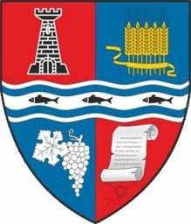
ROMÂNIA
MUNICIPIUL MARGHITA
JUDEŢUL BIHOR
415300 - Marghita, Bihor telefon : +40259362001
Calea Republicii, nr.1, fax : +40259362404
Cod fiscal: 4348947 e-mail: primaria@marghita.ro
Cabinet primar
Nr. 5205 din23.05.2022

Referat de aprobare
La proiectul de hotarare privind completarea Hotararii Consiliului Local nr. 114 din 17.09.2009 pentru aprobarea activitatilor pe care le desfăşoara operatorul economic Serviciul Public de Alimentare cu Apă, Canalizare si Salubrizare Marghita

Prezentul referat de aprobare are la bază prevederile art. 6 alin. 3 și art. 30 alin. 1-2 din Legea nr. 24/2000 privind normele de tehnică legislativă pentru elaborarea actelor normative, republicată, cu modificările și completările ulterioare, reprezentând instrumentul de prezentare și motivare a proiectului de hotărâre privind completarea Hotararii Consiliului Local nr. 114 din 17.09.2009 pentru aprobarea activitatilor pe care le desfăşoara operatorul economic Serviciul Public de Alimentare cu Apă, Canalizare si Salubrizare Marghita. Proiectul de hotărâre este iniţiat ca urmare a solicitării SPAACS Marghita prin adresa nr.1105 din 18.05.2022, motivat fiind de preocuparea conducerii de a identifica activităţi generatoare de venit .

Primar
Marcel Emil SAS-ADASCALITII

